**…………………………….. ANATOLISCHES GYMNASIUM**

**2023-2024 SCHULJAHR 1. SEMESTER I. SCHRIFTLICHE PRÜFUNG**

**12. KLASSE**

**NAME / NACHNAME : XX/XX/XXXX**

**KLASSE / NUMMER :**

**BEANTWORTE RICHTIG ODER FALSCH ! (2,5x10=25 Punkte)**

|  |  |  |  |  |  |
| --- | --- | --- | --- | --- | --- |
|  | Richtig | Falsch |  | Richtig | Falsch |
| Die Sporthalle ist im Garten. |  |  | Atılım Gymnasium hat 2 Kantinen. |  |  |
| Atılım Gymnasium ist im Kuruçeşme |  |  | Unser Schuldirektor heißt Kenan AYDIN. |  |  |
| Yahya kaptan ist in İzmit |  |  | Ömer DAKOĞLU ist ein Musik Lehrer. |  |  |
| Recep Topaloğlu Sporthalle ist gegenüber Belsa. |  |  | Wir haben einen großen Garten |  |  |
| Unsere Schule ist in Kocaeli. |  |  | Wir haben ein Schwimmbad. |  |  |

Schreiben Sie die Richtungen. Yönleri haritanın üzerine yaz.

NORD (3)-SÜD (3)-OST (4)-WEST (3)-NORDOST (3)-NORDWEST (3)-SÜDOST (3)-SÜDWEST (3) =25 PUNKTE

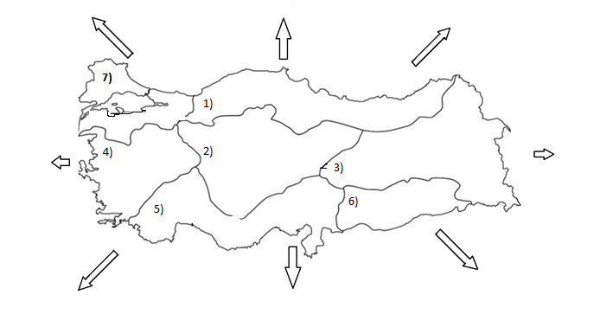

BEANTWORTE DIE FRAGEN. (5x5=25 Punkte)

|  |  |
| --- | --- |
| Wo ist das Atılım Gymnasium ? ………………………………………….. . | Ist İzmit in der Marmara Region ?  ……………………………………. . |
| Ist Yahya Kaptan in İzmit oder Kandıra ?  ………………………………………….. . | Wie heisst euer Schuldirektor ?  …………………………………….. . |
| Magst du deine Schule ?  ………………………………………….. . |  |

SCHREIBE 5 SÄTZE ÜBER DEINE SCHULE ! (Okulun ile ilgili 5 Cümle yaz) (5x5=25 Punkte)

|  |  |
| --- | --- |
| 1 | 2 |
| 3 | 4 |
| 5 | |